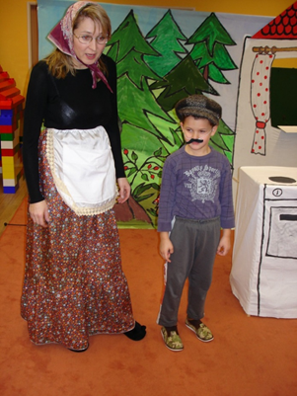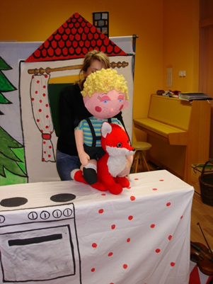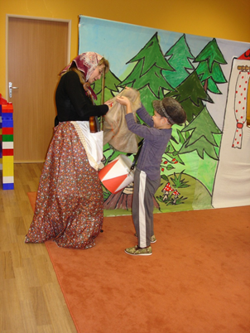

*Obec Radvanice, spolu se Spolkem Kulturní činovníci, vás zve na interaktivní pohádku*

*Divadla dětského diváka s názvem*

**„Z pohádky do pohádky s Budulínkem“**

**v neděli 18. 2. 2018 v 15.00 hodin** v  sále obecního domu v Radvanicích

*Délka představení je 40 – 50 minut.*

*Vstupné dobrovolné.*